**软通教育**

智能家居APP大厅页面实验指导手册

**版本：V 1.0**

**北京软通动力教育科技有限公司**

**2024/05/20**

目 录

**(一) 实验目的 3**

**(二) 实验涉及知识点 3**

**(三) 实验准备 3**

**(四) 实验内容及课时 3**

**(五) 详细实验过程 4**

1. 大厅页面 4

2. 智能门锁 17

3. 空气净化器 20

4. 电水壶 25

**(六) 扩展内容 30**

1. **实验目的**
2. 熟悉并掌握基础ArkTS UI组件的使用方法；
3. 熟悉并掌握组件动态效果的实现；
4. 循环渲染的使用；
5. 成功实现鸿蒙智能家居app大厅页面的编写；
6. **实验涉及知识点**
7. Row\Column布局的使用；
8. 基础ArkTS UI 组件的使用；
9. ArkTS UI 容器组件的使用；
10. 画图组件效果；
11. 显示动画效果；
12. 循环渲染的使用；
13. 页面跳转；
14. **实验准备**
15. 技能要求：了解eslink语法、了解AJAX基本语法。
16. 实验环境要求：arkTS API 9以上。
17. **实验内容及课时**

|  |  |  |
| --- | --- | --- |
| **序号** | **实验内容** | **实验课时** |
| 1 | 智能家居APP大厅页面实现 | 3 |
| 2 | 智能门锁模块 |
| 3 | 空气净化器模块 |
| 4 | 电水壶模块 |

1. **详细实验过程**

完成HarmonyOS智能家居大厅功能开发，具体功能要求如下图（效果图）所示；主要功能页面效果图展示；

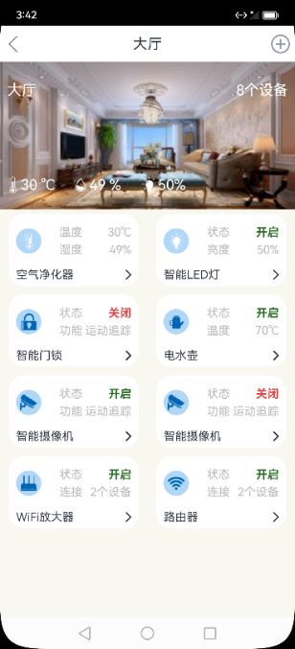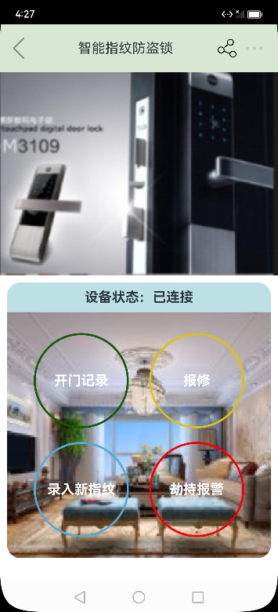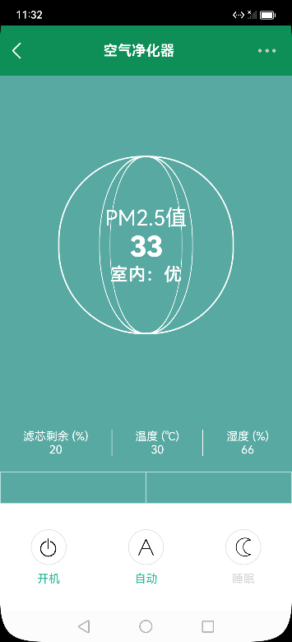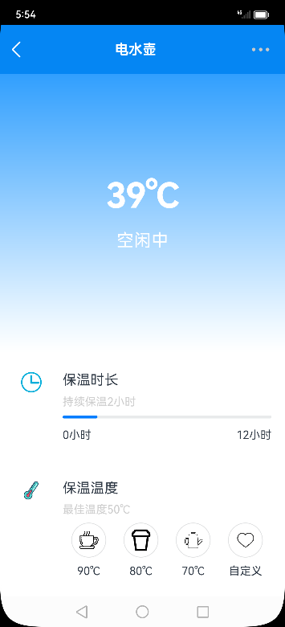

1. **大厅页面**
2. 大厅页面-整体布局

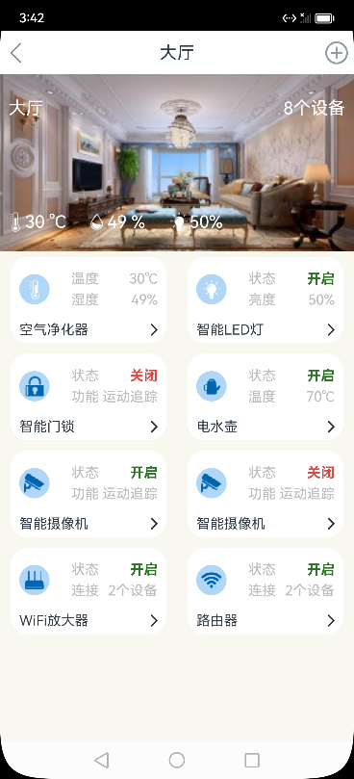

整个页面采用Column布局，宽度100%，高度100%，背景颜色：灰色。本页面包顶部导航条，大厅基本信息显示，大厅家居内容显示。

代码如下

*//TODO 扩展样式*@Entry  
@Component  
**struct** Index {  
 build() {  
 Column(){  
 *//TODO 顶部导航条  
 //TODO 大厅基本信息显示  
 //TODO 大厅家居内容显示* }.width("100%").height("100%").backgroundColor("#F8F8F0")  
 }  
}

1. 大厅页面-顶部导航条



顶部导航条：采用Row布局样式。由Image组件（回退功能），Text组件（大厅标题），Image组件（增加设备）组成，水平对齐方式:两端对齐。

代码如下

Row(){  
 Image($r("app.media.u386")).width(30)  
 Text("大厅").fontSize(20)  
 Image($r("app.media.u001")).width(30)  
}.width("100%").justifyContent(FlexAlign.SpaceBetween)  
.padding(5).backgroundColor("#FFF").flexBasis(50)

1. 大厅页面-基本信息

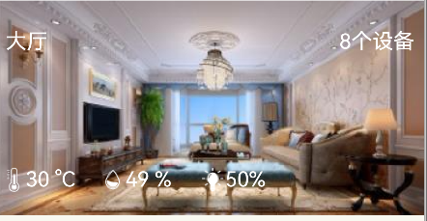

大厅基本信息：整体层叠布局,对齐方式-横向竖向局中对齐（默认）

* 第一层为家居背景图片，宽度:100%，高度:按比例缩放
* 第二层为Column布局，由两个Row组件组成，竖向两端对齐
* 第一行Row组件为设备信息统计，由两个Text组成
* 第二行Row组件为温度、湿度、亮度组成。每个指标由一个Image组件和Text组件完成

扩展样式如下：

@Extend(Text) **function** itemFont(){  
 .fontColor("#FFF")  
 .fontSize(20)  
}  
  
@Extend(Image) **function** itemIcon(){  
 .width(24)  
 .height(24)  
}  
  
@Extend(Row) **function** rowBlock(){  
 .width(60)  
 .justifyContent(FlexAlign.SpaceBetween)  
}

代码如下：

Stack(){  
 Image($r("app.media.img_1")).width("100%")  
 Column(){  
 Row(){  
 Text("大厅").itemFont()  
 Text("8个设备").itemFont()  
 }.width("100%").justifyContent(FlexAlign.SpaceBetween)  
 .padding(10)  
  
 Row(){  
 Row(){  
 Image($r("app.media.u316")).itemIcon()  
 Text("30 °C").itemFont()  
 }.rowBlock()  
  
 Row(){  
 Image($r("app.media.u319")).itemIcon()  
 Text("49 %").itemFont()  
 }.rowBlock()  
  
 Row(){  
 Image($r("app.media.u317")).itemIcon()  
 Text("50%").itemFont()  
 }.rowBlock()  
  
 }.width(260).justifyContent(FlexAlign.SpaceBetween).padding(5)  
 }.height(170).justifyContent(FlexAlign.SpaceBetween).alignItems(HorizontalAlign.Start)  
}

1. 大厅页面-家居模块

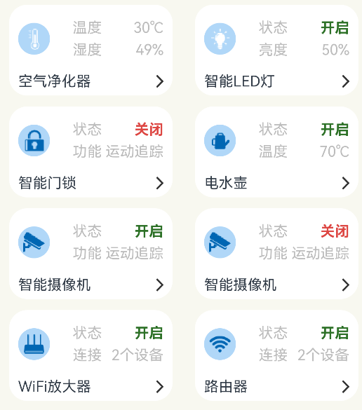

家居模块：使用Grid网格布局，两列排版。每个模块包含 设备图标、状态、功能、名称。

模块内Column布局，第一行Row包含设备详情（设备图标、状态、功能），第二行Row为设备名称、设备链接

设备模型

**class** DeviceInfo{  
 message1:string  
 message2:string  
 value1:string  
 value2:string  
 name:string  
 icon:Resource  
}

设备列表

@State deviceList:Array<DeviceInfo> = [  
 {  
 message1: "温度",message2:"湿度", value1:"30℃", value2:"49%",name:"空气净化器",icon:$r("app.media.u316")  
 },  
 {  
 message1: "状态",message2:"亮度", value1:'open', value2:"50%",name:"智能LED灯",icon:$r("app.media.u317")  
 },  
 {  
 message1: "状态",message2:"功能", value1:"close", value2:"运动追踪",name:"智能门锁",icon:$r("app.media.u445")  
 },  
 {  
 message1: "状态",message2:"温度", value1:'open', value2:"70℃",name:"电水壶",icon:$r("app.media.u446")  
 },  
 {  
 message1: "状态",message2:"功能", value1:"open", value2:"运动追踪",name:"智能摄像机",icon:$r("app.media.u417")  
 },  
 {  
 message1: "状态",message2:"功能", value1:"close", value2:"运动追踪",name:"智能摄像机",icon:$r("app.media.u417")  
 },  
 {  
 message1: "状态",message2:"连接", value1:"open", value2:"2个设备",name:"WiFi放大器",icon:$r("app.media.u433")  
 },  
 {  
 message1: "状态",message2:"连接", value1:"open", value2:"2个设备",name:"路由器",icon:$r("app.media.u443")  
 }  
]

代码如下：

Grid(){  
 ForEach(**this**.deviceList,(item:DeviceInfo)=>{  
 GridItem(){  
 Column(){  
 Row(){  
 Row(){  
 Image(item.icon).width(24)  
 }.width(35).height(35).backgroundColor("#B0D7F8")  
 .borderRadius(20).justifyContent(FlexAlign.Center)  
  
 Column(){  
 Row(){  
 Text(item.message1).fontColor("#BCBCBC")  
 **if**(item.value1 === "open")  
 {  
 Text("开启").fontColor("#2D7127").fontWeight(700)  
 }**else if**(item.value1 === "close"){  
 Text("关闭").fontColor("#DD4743").fontWeight(700)  
 }**else**{  
 Text(item.value1).fontColor("#BCBCBC")  
 }  
 }.width(100).justifyContent(FlexAlign.SpaceBetween)  
 Row(){  
 Text(item.message2).fontColor("#BCBCBC")  
 Text(item.value2).fontColor("#BCBCBC")  
 }.width(100).justifyContent(FlexAlign.SpaceBetween)  
 }.height(55).justifyContent(FlexAlign.SpaceEvenly)  
  
 }.width("100%").justifyContent(FlexAlign.SpaceBetween)  
 .padding(10)  
 Row(){  
 Text(item.name)  
 Image($r("app.media.u395")).width(8)  
 }.width("100%").justifyContent(FlexAlign.SpaceBetween)  
 .padding({left:10,right:10,bottom:10})  
  
 }.width(180).height(100).backgroundColor("#FFF")  
 .borderRadius(20).margin({top:6,bottom:6})  
 .justifyContent(FlexAlign.SpaceAround)  
  
 }  
 })  
}.columnsTemplate("1fr 1fr")

1. 创建-设备-具体页面

在pages目录下创建空气净化器、智能LED灯、智能门锁、电水壶 鸿蒙页面

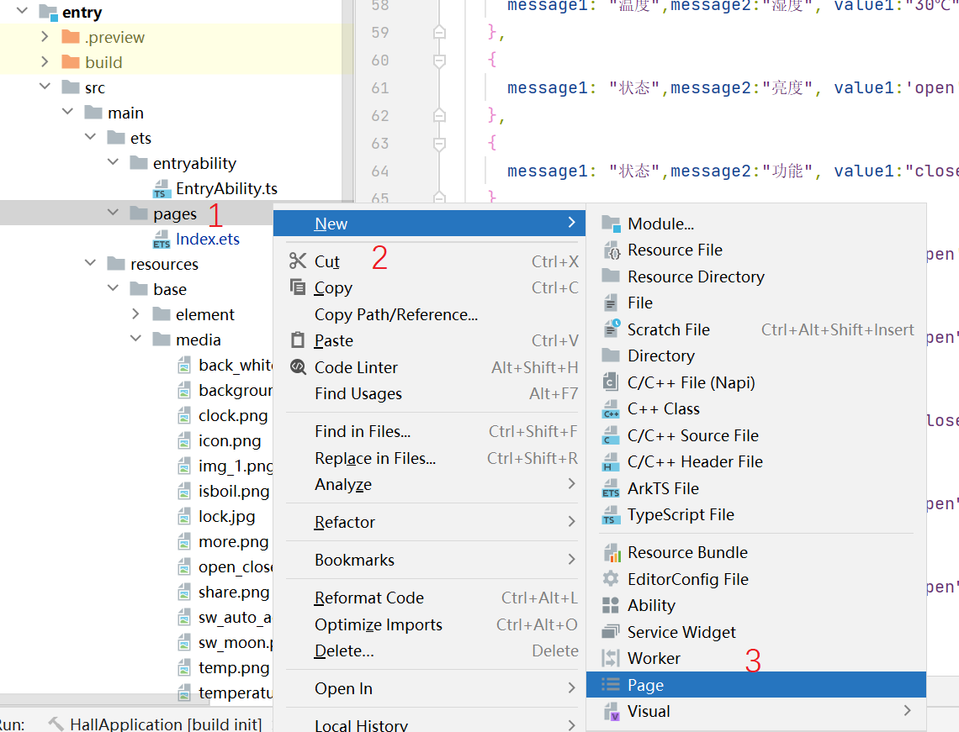

空气净化器页面

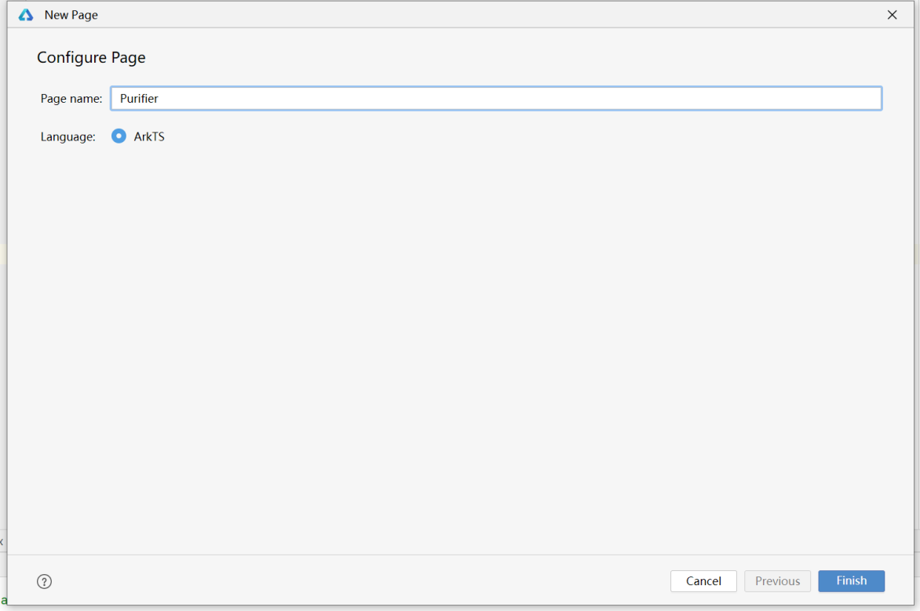

@Entry  
@Component  
**struct** Purifier {  
 @State message: string = '空气净化器'  
  
 build() {  
 Row() {  
 Column() {  
 Text(**this**.message)  
 .fontSize(50)  
 .fontWeight(FontWeight.Bold)  
 }  
 .width('100%')  
 }  
 .height('100%')  
 }  
}

智能LED灯页面

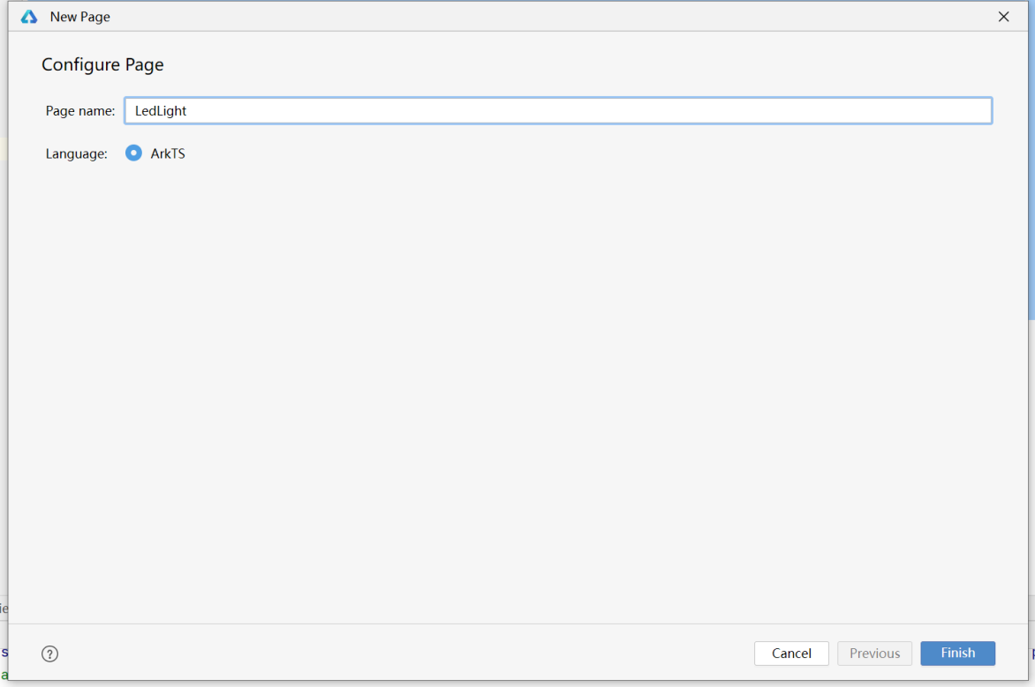

@Entry  
@Component  
**struct** LedLight {  
 @State message: string = '智能LED灯'  
  
 build() {  
 Row() {  
 Column() {  
 Text(**this**.message)  
 .fontSize(50)  
 .fontWeight(FontWeight.Bold)  
 }  
 .width('100%')  
 }  
 .height('100%')  
 }  
}

智能门锁页面

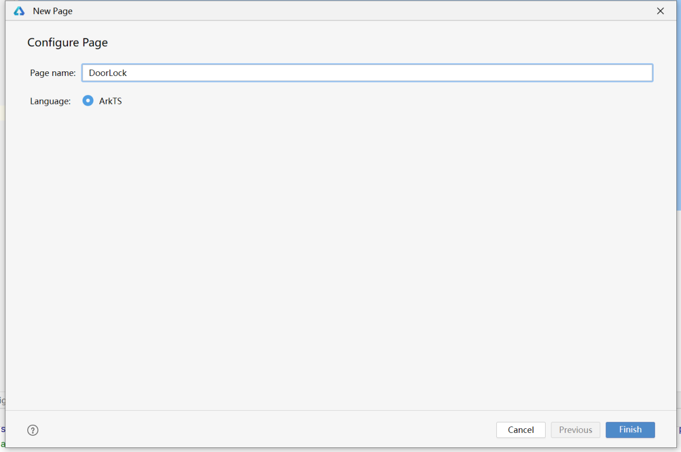

@Entry  
@Component  
**struct** DoorLock {  
 @State message: string = '智能门锁'  
  
 build() {  
 Row() {  
 Column() {  
 Text(**this**.message)  
 .fontSize(50)  
 .fontWeight(FontWeight.Bold)  
 }  
 .width('100%')  
 }  
 .height('100%')  
 }  
}

电水壶页面

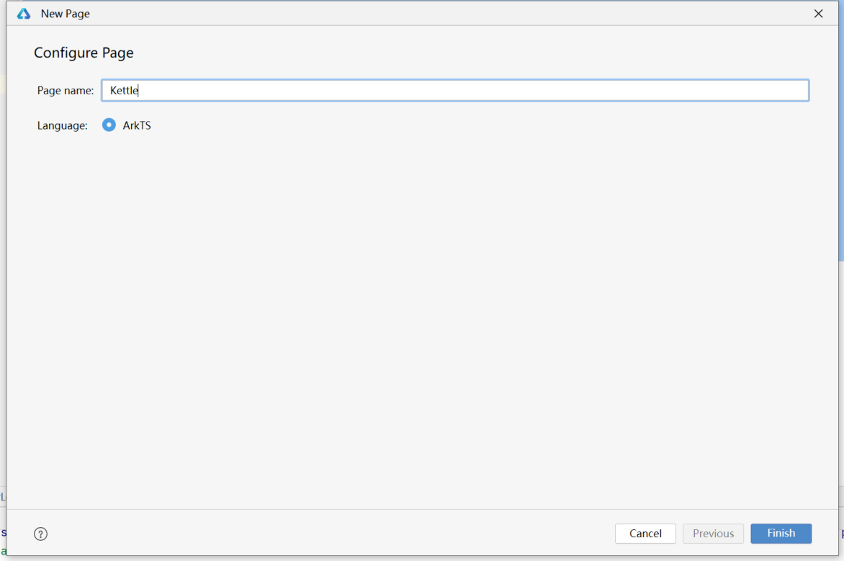

@Entry  
@Component  
**struct** Kettle {  
 @State message: string = '电水壶'  
  
 build() {  
 Row() {  
 Column() {  
 Text(**this**.message)  
 .fontSize(50)  
 .fontWeight(FontWeight.Bold)  
 }  
 .width('100%')  
 }  
 .height('100%')  
 }  
}

1. 大厅页面-设备导航

根据设备类型，点击导航按钮跳转到相应的设备页面（空气净化器、智能LED灯、智能门锁、电水壶）

设备类型的定义

*/**  
 * 设备类型  
 */***enum** DeviceType {  
 */**  
 * 未知类型  
 */* Unknown,  
 */**  
 * 空气净化器  
 */* Purifier,  
 */**  
 * 智能LED灯  
 */* LedLight,  
 */**  
 * 智能门锁  
 */* DoorLock,  
 */**  
 * 电水壶  
 */* Kettle  
}

在设备信息定义中增加设备类型，此字段设为可选（type?:DeviceType）

**class** DeviceInfo{  
 message1:string  
 message2:string  
 value1:string  
 value2:string  
 name:string  
 icon:Resource  
 type?:DeviceType  
}

在设备列表中增加设备类型type

@State deviceList:Array<DeviceInfo> = [  
 {  
 message1: "温度",message2:"湿度", value1:"30℃", value2:"49%",name:"空气净化器",icon:$r("app.media.u316"),type:DeviceType.Purifier  
 },  
 {  
 message1: "状态",message2:"亮度", value1:'open', value2:"50%",name:"智能LED灯",icon:$r("app.media.u317"),type:DeviceType.LedLight  
 },  
 {  
 message1: "状态",message2:"功能", value1:"close", value2:"运动追踪",name:"智能门锁",icon:$r("app.media.u445"),type:DeviceType.DoorLock  
 },  
 {  
 message1: "状态",message2:"温度", value1:'open', value2:"70℃",name:"电水壶",icon:$r("app.media.u446"),type:DeviceType.Kettle  
 },  
 {  
 message1: "状态",message2:"功能", value1:"open", value2:"运动追踪",name:"智能摄像机",icon:$r("app.media.u417")  
 },  
 {  
 message1: "状态",message2:"功能", value1:"close", value2:"运动追踪",name:"智能摄像机",icon:$r("app.media.u417")  
 },  
 {  
 message1: "状态",message2:"连接", value1:"open", value2:"2个设备",name:"WiFi放大器",icon:$r("app.media.u433")  
 },  
 {  
 message1: "状态",message2:"连接", value1:"open", value2:"2个设备",name:"路由器",icon:$r("app.media.u443")  
 }  
]

设备导航按钮点击事件

Image($r("app.media.u395")).width(8).onClick(()=>{  
 **if**(item.type === DeviceType.Purifier){  
 router.pushUrl({url:"pages/Purifier"})  
 }  
 **else if**(item.type == DeviceType.LedLight){  
 router.pushUrl({url:"pages/LedLight"})  
 }  
 **else if**(item.type == DeviceType.DoorLock){  
 router.pushUrl({url:"pages/DoorLock"})  
 }  
 **else if**(item.type == DeviceType.Kettle){  
 router.pushUrl({url:"pages/Kettle"})  
 }  
})

1. **智能门锁**
2. 智能门锁-整体布局



整个页面采用Column布局，宽度100%，高度100%。本页面包顶部导航条、门锁LOGO、门锁状态。

代码如下

@Entry  
@Component  
**struct** DoorLock {  
  
 build() {  
 Column(){  
 *//TODO 顶部导航  
  
 //TDO 门锁LOGO  
  
 //TODO 门锁状态* }.width("100%").height("100%")  
 }  
}

1. 智能门锁-顶部导航

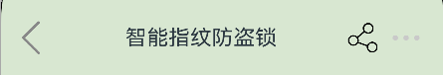

顶部导航：采用Row布局，两端对齐。包括：回退功能、标题、分享功能

、更多功能。

导航宽度为100%，内边距为10像素，设置背景为：#d8e7d1

代码如下：

**import** router **from** '@ohos.router';

Row(){  
 Image($r("app.media.u386")).width(40).onClick(()=>{  
 router.back()  
 })  
 Text("智能指纹防盗锁").fontSize(20)  
 Row(){  
 Image($r("app.media.share")).width(30)  
 Image($r("app.media.more")).width(50)  
 }  
}.backgroundColor("#d8e7d1").justifyContent(FlexAlign.SpaceBetween)  
.width("100%").padding(10)

门锁LOGO

Image($r("app.media.lock")).width("100%")

1. 智能门锁-门锁状态

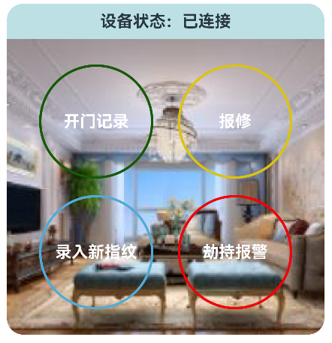

门锁状态：整体采用Column列布局，第一行 标题栏, 第二行 门锁的操作包括 开门记录、报报警、录入新指纹、却持报警

第一行 标题栏:采用Row行布局，主方向局中。宽度100%，内边距设为10，背景颜色为：#ffbde0e5。上边圆色为20像素

第二行 门锁状态栏：采用Stack层叠布局,背景为房屋布局，下面圆角设为20像素。上层为Column列布局,共分为两行Row,每行包括两个按钮Button组件。

按钮样式

@Extend(Button) **function** deviceCarType(fontColor,borderColor){  
 .type(ButtonType.Circle)  
 .width(140)  
 .backgroundColor("")  
 .fontColor(fontColor)  
 .border({width:3,color:borderColor })  
 .fontSize(20)  
 .fontWeight(700)  
}

代码如下：

Column(){  
 Row(){  
 Text("设备状态：已连接").fontSize(20).fontWeight(700)  
 }.padding(10).backgroundColor("#ffbde0e5").border({radius:{topLeft:20,topRight:20}})  
 .width("100%").justifyContent(FlexAlign.Center)  
 Stack(){  
 Image($r("app.media.img_1")).border({radius:{bottomLeft:20,bottomRight:20}})  
 Column(){  
 Row(){  
 Button("开门记录").deviceCarType("#FFF", "#175A08")  
 Button("报修").deviceCarType("#FFF","#DBC30F")  
 }.width("100%").justifyContent(FlexAlign.SpaceBetween)  
  
 Row(){  
 Button("录入新指纹").deviceCarType("#FFF","#51ABD6")  
 Button("劫持报警").deviceCarType("#FFF","#F30006")  
 }.width("100%").justifyContent(FlexAlign.SpaceBetween)  
  
 }.height(300).width(310).justifyContent(FlexAlign.SpaceBetween)  
 }.height(362).width("100%")  
  
}.width("95%").height(400).margin(10)

1. **空气净化器**
2. 空气净化器-整体布局

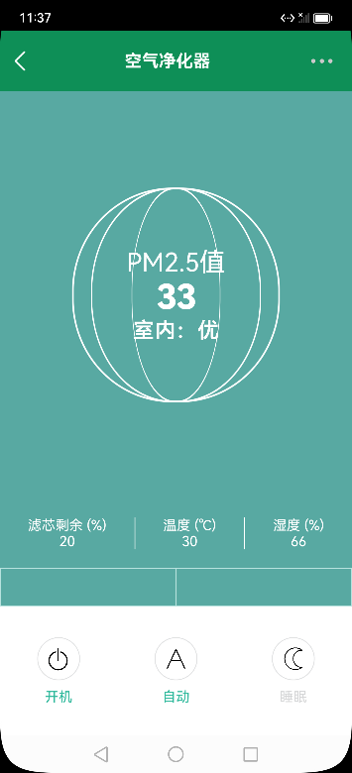

整个页面采用Column布局，宽度100%，高度100% 本页面包顶部导航条，指标的值，净化器操作。

代码如下：

@Entry  
@Component  
**struct** Purifier {  
  
 build() {  
 Column(){  
 *//TODO 顶部导航  
  
 //TODO 指标的值  
  
 //TODO 净化器操作* }.width("100%").height("100%")  
  
 }  
}

1. 空气净化器-顶部导航



顶部导航：采用Row布局，两端对齐。包括：回退功能、标题

更多功能。

导航宽度为100%，内边距为10像素，设置背景为：#0e8f57

导入路由组件

**import** router **from** '@ohos.router'

代码如下：

Column(){  
 Row(){  
 Image($r("app.media.back_white")).width(30).onClick(()=>{  
 router.back()  
 })  
 Text("空气净化器").fontColor("#FFF").fontSize(20).fontWeight(700)  
 Image($r("app.media.more")).width(50)  
 }.width("100%").padding(10).justifyContent(FlexAlign.SpaceBetween)  
 .backgroundColor("#0e8f57")

1. 空气净化器-指标的值

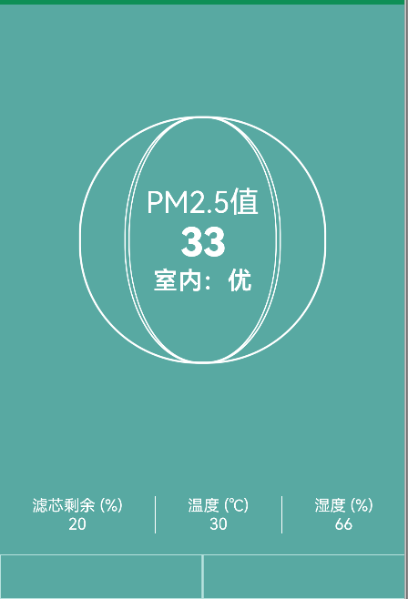

家居模块：使用Column列布局，背景颜色为#58A9A2,高度为600像素，宽度为100%。第一行为Column组件，高度为flexGrow(1)，主要是PM2.5指标和动作；第二行为过滤器指标（滤芯剩余、温度、湿度）；第三行为修饰表格,为两个Row组件，宽度平分。

PM2.5动画为横向缩放，缩放比例为40%。分别设三个Row组件，区别在于动画时间的延时时间为0，500，1500。动画播放属性 次数：无限，曲线：平滑，模式：交替。达到旋转的效果。

样式函数如下：

@Extend(Row)**function** animateCire(){  
 .width(250)  
 .height(250)  
 .border({  
 width:2,  
 radius:120,  
 color:"#FFF"  
 })  
}

状态变量-动画横向缩放：

@State scaleX1:number = 1  
@State scaleX2:number = 1  
@State scaleX3:number = 1

代码如下：

Column(){  
 Column(){  
 Stack() {  
 Column() {  
 Text("PM2.5值").fontColor("#FFF").fontSize(30)  
 Text("33").fontColor("#FFF").fontSize(40).fontWeight(800)  
 Text("室内：优").fontColor("#FFF").fontSize(25).fontWeight(600)  
 }*// end Column* Row().animateCire().scale({x:**this**.scaleX1})  
 .onAppear(()=> {  
 animateTo({  
 iterations: -1,  
 curve: Curve.Smooth,  
 playMode: PlayMode.Alternate,  
 }, () => {  
 **this**.scaleX1 = 0.4  
 })  
 })  
  
 Row().animateCire().scale({x:**this**.scaleX2})  
 .onAppear(()=> {  
 animateTo({  
 iterations: -1,  
 curve: Curve.Smooth,  
 playMode: PlayMode.Alternate,  
 delay: 500  
 }, () => {  
 **this**.scaleX2 = 0.4  
 })  
 })  
  
 Row().animateCire().scale({x:**this**.scaleX3})  
 .onAppear(()=> {  
 animateTo({  
 iterations: -1,  
 curve: Curve.Smooth,  
 playMode: PlayMode.Alternate,  
 delay: 1500  
 }, () => {  
 **this**.scaleX3 = 0.4  
 })  
 })  
  
 } *// end Stack* }.flexGrow(1).justifyContent(FlexAlign.Center) *// end Column* Row(){  
 Column(){  
 Text("滤芯剩余 (%)").fontColor("#FFF")  
 Text("20").fontColor("#FFF")  
 }.flexGrow(1)  
 Column(){  
 Text("温度 (℃)").fontColor("#FFF")  
 Text("30").fontColor("#FFF")  
 }.flexGrow(1).border({width:{left:1,right:1},color:"#FFF"})  
 Column(){  
 Text("湿度 (%)").fontColor("#FFF")  
 Text("66").fontColor("#FFF")  
 }.flexGrow(1)  
 }.width("100%").flexBasis(80)  
  
 Row(){  
 Row().flexGrow(1).height("100%").border({width:1,color:"#B8E2DE"})  
 Row().flexGrow(1).height("100%").border({width:1,color:"#B8E2DE"})  
 }.width("100%").flexBasis(45)  
}.width("100%").height(600).backgroundColor("#58A9A2")

1. 空气净化器-净化器操作

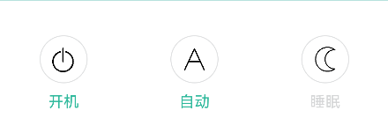

净化器操作：采用Row布局，包含三个子组件，子组件宽度为flexGrow(1)。每个子组件使用Column布局，第一个组件为Row布局、方向局中、边框宽度1像素、圆角为25像素，图片组件的宽度为30像素;第二组件为文本，颜色为：#2FB99C，上边外边距设为10像素。

代码如下：

Row(){  
 Column(){  
 Row(){  
 Image($r("app.media.open_close_active")).width(30)  
 }.width(50).height(50).border({width:1,radius:25,color:"#E0E1E2"})  
 .justifyContent(FlexAlign.Center)  
 Text("开机").fontColor("#2FB99C").margin({top:10})  
 }.flexGrow(1).justifyContent(FlexAlign.Center)  
  
 Column(){  
 Row(){  
 Image($r("app.media.sw_auto_active")).width(30)  
 }.width(50).height(50).border({width:1,radius:25,color:"#E0E1E2"})  
 .justifyContent(FlexAlign.Center)  
 Text("自动").fontColor("#2FB99C").margin({top:10})  
 }.flexGrow(1).justifyContent(FlexAlign.Center)  
  
 Column(){  
 Row(){  
 Image($r("app.media.sw_moon")).width(30)  
 }.width(50).height(50).border({width:1,radius:25,color:"#E0E1E2"})  
 .justifyContent(FlexAlign.Center)  
 Text("睡眠").fontColor("#D5D6D7").margin({top:10})  
 }.flexGrow(1).justifyContent(FlexAlign.Center)  
  
}.width("100%").flexGrow(1)

1. **电水壶**
2. 电水壶-整体布局



整个页面采用Column布局，宽度100%，高度100%，两端对齐。本页面包顶部导航条，水的温度，保温信息。

代码如下：

@Entry  
@Component  
**struct** Kettle {  
  
 build() {  
 Column(){  
 *//TODO 顶部导航  
  
 //TODO 水的温度  
  
 //TODO 保温信息* }.width("100%").height("100%").justifyContent(FlexAlign.SpaceBetween)  
 }

1. 电水壶-顶部导航



顶部导航：采用Row布局，两端对齐。包括：回退功能、标题、

更多功能。

导航宽度为100%，内边距为10像素，设置背景为：#ff0586f3

导入路由组件:

**import** router **from** '@ohos.router'

代码如下：

Row(){  
 Image($r("app.media.back_white")).width(30).onClick(()=>{  
 router.back()  
 })  
 Text("电水壶").fontSize(20).fontColor("#FFF").fontWeight(700)  
 Image($r("app.media.more")).width(50)  
}.width("100%").padding(10).backgroundColor("#ff0586f3")  
.justifyContent(FlexAlign.SpaceBetween)

1. 电水壶-水的温度

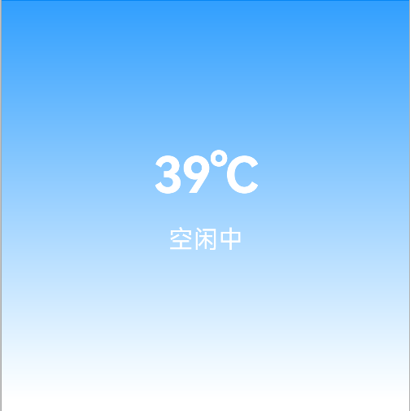

水的温度：使用Stack层叠布局，高度为400像素。

第一层为画图，过度颜色效果，过度效果为400的矩形，由颜色#319FFE 到 颜色#FFF'。第二层为温度和水壶状态。

画图的变量为：

**private** settings: RenderingContextSettings = **new** RenderingContextSettings(**true**)  
**private** context: CanvasRenderingContext2D = **new** CanvasRenderingContext2D(**this**.settings)  
**private** offContext: OffscreenCanvasRenderingContext2D = **new** OffscreenCanvasRenderingContext2D(700, 700, **this**.settings)

代码如下：

Stack(){  
 Canvas(**this**.context)  
 .width('100%')  
 .height('100%')  
 .onReady(() =>{  
 **let** grad = **this**.offContext.createLinearGradient(0,0, 0,400)  
 grad.addColorStop(0.0, '#319FFE')  
 grad.addColorStop(1, '#FFF')  
 **this**.offContext.fillStyle = grad  
 **this**.offContext.fillRect(0, 0, 700, 700)  
 **let** image = **this**.offContext.transferToImageBitmap()  
 **this**.context.transferFromImageBitmap(image)  
 })  
 Column(){  
 Text("39℃").fontSize(50).fontWeight(700).fontColor("#FFF")  
 Text("空闲中").fontSize(25).fontColor("#FFF").margin({top:20})  
 }  
}.width("100%").flexBasis(400)

1. 电水壶-保温信息

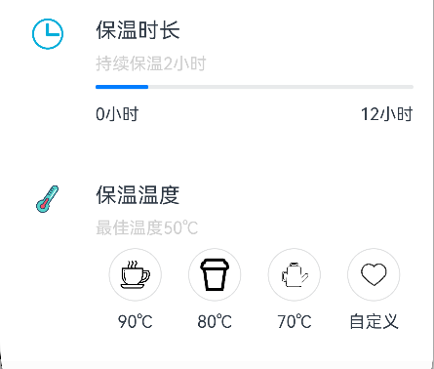

保温信息: 使用Column列布局，高度为浮动1，主方向为两端对齐。第一行为保温时长功能。第二行为保温温度功能。

保温时长功能，使用Row行布局。第一列为定时图标；第二列为保温时长、进度条。

保温温度功能，使用Row行布局。第一列为温度图标；第二列为保温温度、最佳温度提示、温度图标。

代码如下：

Column(){  
 Row(){  
 Row(){  
 Image($r("app.media.clock")).width(30)  
 }.justifyContent(FlexAlign.Center).flexBasis(90)  
  
 Column(){  
 Text("保温时长").fontSize(20)  
 Text("持续保温2小时").fontColor("#CFCFCF")  
 Progress({value:2,total:12}).width(300)  
 Row(){  
 Text("0小时")  
 Text("12小时")  
 }.width(270).justifyContent(FlexAlign.SpaceBetween)  
 }.flexGrow(1).alignItems(HorizontalAlign.Start)  
 .justifyContent(FlexAlign.SpaceBetween).height(100)  
  
 }.width("100%").alignItems(VerticalAlign.Top).flexBasis(100)  
  
 Row(){  
 Row(){  
 Image($r("app.media.temp")).width(30)  
 }.justifyContent(FlexAlign.Center).flexBasis(90)  
  
 Column(){  
 Text("保温温度").fontSize(20)  
 Text("最佳温度50℃").fontColor("#CFCFCF")  
 Row(){  
 Column(){  
 Row(){  
 Image($r("app.media.temperature90")).width(30)  
 }.width(50).height(50).border({width:1,radius:25,color:"#E0E1E2"})  
 .justifyContent(FlexAlign.Center)  
 Text("90℃").margin({top:10})  
 }.flexGrow(1).justifyContent(FlexAlign.Center)  
  
 Column(){  
 Row(){  
 Image($r("app.media.temperature80")).width(30)  
 }.width(50).height(50).border({width:1,radius:25,color:"#E0E1E2"})  
 .justifyContent(FlexAlign.Center)  
 Text("80℃").margin({top:10})  
 }.flexGrow(1).justifyContent(FlexAlign.Center)  
  
 Column(){  
 Row(){  
 Image($r("app.media.temperature70")).width(30)  
 }.width(50).height(50).border({width:1,radius:25,color:"#E0E1E2"})  
 .justifyContent(FlexAlign.Center)  
 Text("70℃").margin({top:10})  
 }.flexGrow(1).justifyContent(FlexAlign.Center)  
  
 Column(){  
 Row(){  
 Image($r("app.media.temperature60")).width(30)  
 }.width(50).height(50).border({width:1,radius:25,color:"#E0E1E2"})  
 .justifyContent(FlexAlign.Center)  
 Text("自定义").margin({top:10})  
 }.flexGrow(1).justifyContent(FlexAlign.Center)  
  
  
 }.width(270).justifyContent(FlexAlign.SpaceBetween)  
  
 }.alignItems(HorizontalAlign.Start).flexGrow(1)  
 .justifyContent(FlexAlign.SpaceBetween).height(140)  
  
 }.width("100%").alignItems(VerticalAlign.Top)  
  
}*// end Column*.flexGrow(1).justifyContent(FlexAlign.SpaceAround)

1. **扩展内容**

无